Bring den Segen
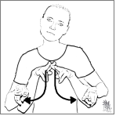
Geh, geh, geh, zu den Menschen geh.

Geh, geh, geh, bring den Segen,
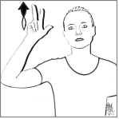
geh, geh, geh.

Gott ist bei Dir (Herz) auf allen deinen Wegen.

Sei ein Segen.

Geh, geh, geh, folg dem Stern und geh…

Geh, geh, geh, durch die Straßen geh…

Geh, geh, geh, in die Häuser geh…

Geh, geh, geh, zu den Kindern geh…

Geh, geh, geh, zu den Kranken geh …

